PRESS OFFICE
Phone +39.06.8558802 – E-mail ufficiostampa@scenari-immobiliari.it

MILANO, 1 OTTOBRE 2020

Intervento di Mario Breglia, presidente di Scenari Immobiliari, alla prima Giornata Nazionale della Casa

UN SECOLO NEL SEGNO DELLA CASA

La ricchezza degli europei è nel mattone. Le previsioni per il 2021

“Nel portafoglio delle famiglie europee oltre la metà della ricchezza è composta da mattoni. E in Italia la ricchezza nelle residenze è superiore al sessanta per cento. La casa è un elemento centrale nell’economia (rappresenta quasi un quinto del Pil) e nella ricchezza della comunità”. Questo ha detto Mario Breglia, presidente di Scenari Immobiliari, in apertura della prima Giornata Nazionale della Casa, organizzata oggi a Milano con Casa.it.

“La superficie dello stock residenziale nei principali Paesi europei negli ultimi ventanni è aumentata di oltre il dieci per cento. Solo in Italia la crescita è stata inferiore a 7,3 per cento. Il valore complessivo nei cinque paesi considerati è di quasi trentamila miliardi die euro. In Italia il valore del patrimonio residenziale è di quasi 5.350 miliardi di euro”.

“Mentre negli altri quattro paesi il valore globale del patrimonio è aumentato del sedici per cento in termini reali dal 2000, in Italia la crescita reale è solo del cinque per cento. Anche perché le quotazioni medie reali non sono tornate ancora ai livelli di inizio secolo. Le compravendite, dopo una forte crescita, sono al sessanta per cento rispetto all’anno 2000”.

“Solo due città – ha aggiunto Breglia – hanno avuto una crescita delle quotazioni reali significativa in ventanni: Milano e Roma con il sei per cento. Tutte le altre hanno avuto cali importanti. Anche nei periodi più brevi rimane questa classifica dove le “prime della classe” sono molto distanti dalle altre”.

Quali previsioni per il 2021? Secondo i dati illustrati nel corso della Giornata la previsione sui prezzi per il prossimo anno vede ancora un dato negativo a livello nazionale (meno 0,8 per cento), anche per la progressiva carenza di prodotto di qualità. Diversa la situazione se invece si analizzano le città principali. A Venezia si aspetta una ripresa delle quotazioni a più 1,2 per cento, seguita da Milano (0,5) e Roma (0,2). Queste riprese erano previste per il 2020, ma la pandemia ha creato situazioni nuove e impreviste di mercato. Ancora più netta la ripresa delle compravendite nelle grandi città. Venezia, con un più 12,2 per cento, è sempre sul podio in cui a trionfare sono Firenze (13,9) e Milano (13,6). La forte ripresa degli scambi nelle due principali città turistiche è data anche dalla probabile ripresa degli acquisti per investimenti in locazione breve, che nel 2020 hanno avuto un forte stop.

“Nel 2021 – ha proseguito Breglia - si prevede una crescita a due cifre del numero di compravendite del settore residenziale anche a Bologna e Genova, entrambe a più 10,4 per cento, con un incremento sostenuto e pari al 7,2 per cento a Napoli e al 6,3 a Verona. Tra i dieci principali capoluoghi italiani cresceranno anche la Capitale del 5,3 per cento, Torino del 5,1 per cento e Bari del 4,4, a fornte di una media nazionale del più 8,5”.

“Diversa la situazione sul fronte dei prezzi, con previsioni in lieve calo un po’ dappertutto nel 2021 , con Genova a -1,8 per cento, Bari a -1,5 e Napoli a -1,2 le città meno brillanti. E dire che il 2020 era partito con buone prospettive per il mercato residenziale ma si è fermato per la pandemia fino a metà maggio. E solo nel mese di giugno, e non dappertutto, ha ripreso regolarmente. Di conseguenza nei primi sei mesi di quest’anno gli scambi sono calati del venti per cento rispetto allo stesso periodo di un anno fa. Rimane quindi la sensazione che il 2020 si chiuderà con una flessione fra il 18 e il 25 per cento. Sul fronte dei prezzi medi, previsti in lieve ripresa, la stima è comunque di un calo a fine anno del 2,1 per cento, ma in sede di trattativa gli acquirenti hanno sconti sostenuti, fino al dieci per cento, per le abitazioni usate da ristrutturare”.

“Quanto alle locazioni, nelle aree urbane è prevedibile un allentamento della pressione della domanda abitativa con conseguente compressione dei livelli dei canoni che tenderanno a riallinearsi alla situazione pre-coronavirus solo dopo la piena ripresa di tutte le attività”.

“In futuro – ha concluso Breglia – assisteremo a nuovi modi di gestire comunicazioni e spostamenti, il lavoro, la scuola, il turismo, i luoghi della cultura e del divertimento. Occorrerà una nuova centralità del sistema sanitario e maggiore cura delle fasce più deboli. Tutte modalità che coinvolgono direttamente l’industria immobiliare. È poco plausibile pensare che le famiglie e le persone modificheranno il proprio stile di vita nel breve periodo. È più probabile che alla ripresa ci si rapporterà inizialmente con le proprie abitazioni come prima. Qualcosa nella percezione e nelle esigenze è tuttavia cambiato, e se le tendenze verso il green, la sostenibilità o lo smart living erano già in corso e quindi proseguiranno rafforzate, il rapporto con lo spazio privato delle abitazioni e quello pubblico del lavoro, soprattutto delle loro dimensioni fisiche, si modificherà. Ma resterà sempre al primo posto nelle scelte di investimento degli italiani.

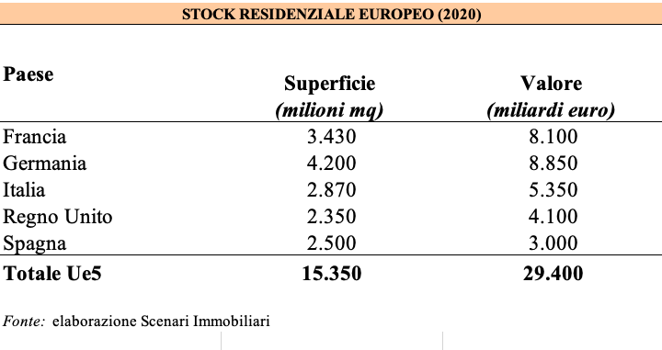

Andamento dei prezzi medi reali e delle compravendite del settore residenziale in Italia (2000=100)
Anno | Prezzi medi reali | Compravendite
2000 | 100,0 | 100,0
2001 | 105,9 | 106,0
2002 | 111,4 | 106,3
2003 | 116,5 | 112,5
2004 | 121,6 | 108,8
2005 | 125,9 | 100,8
2006 | 129,5 | 100,0
2007 | 132,6 | 97,5
2008 | 130,1 | 85,0
2009 | 120,8 | 76,3
2010 | 115,8 | 77,5
2011 | 110,2 | 71,3
2012 | 104,8 | 57,5
2013 | 101,4 | 51,3
2014 | 99,7 | 51,9
2015 | 99,1 | 55,6
2016 | 98,8 | 65,0
2017 | 97,5 | 70,0
2018 | 96,3 | 76,3
2019 | 95,7 | 76,9
2020* | 94,0 | 58,8
2021° | 92,5 | 63,8

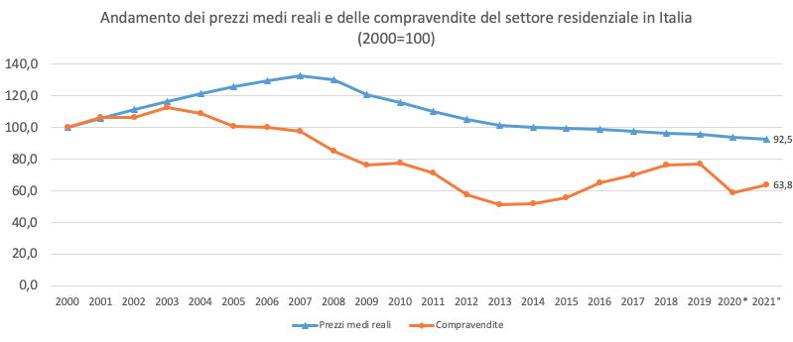

*Stima a fine anno
°Previsione a fine anno
Fonte: Scenari Immobiliari

Classifica della var % dei prezzi medi reali, del settore residenziale, nelle principali città, a vent'anni
Classifica | Capoluogo | Var % 2020*/2000
1 | MILANO | 6,2
2 | ROMA | 5,8
3 | GENOVA | -2,5
4 | VENEZIA | -2,7
5 | FIRENZE | -5,1
6 | BOLOGNA | -7,2
7 | TRENTO | -7,5
8 | BRESCIA | -7,6
9 | TORINO | -9,1
10 | VERONA | -9,7
Italia |  | -6,0
*Stima
Fonte: Scenari Immobiliari

Classifica della var % dei prezzi medi nominali nei capoluoghi italiani, del settore residenziale a cinque anni
Classifica | Capoluogo | Var % 2020*/2015
1 | MILANO | 7,4
2 | ROMA | 2,7
3 | VERONA | 2,3
4 | GENOVA | 2,1
5 | BOLOGNA | 1,4
6 | TORINO | 1,3
7 | FIRENZE | 1,2
8 | VENEZIA | 1,1
9 | RIMINI | 0,9
10 | BERGAMO | 0,8
Italia |  | -3,0
*Stima
Fonte: Scenari Immobiliari

Variazione % dei prezzi medi nominali nei principali capoluoghi italiani, zone semicentrali e previsioni
Capoluogo | V% 2020*/2019 | V% 2021°/2020*
BARI | -3,7 | -1,5
BOLOGNA | -2,7 | -0,5
FIRENZE | -2,4 | 0,2
GENOVA | -1,4 | -1,8
MILANO | -0,9 | 0,5
NAPOLI | -1,6 | -1,2
ROMA | -0,8 | 0,2
TORINO | -1,6 | -0,9
VENEZIA | -1,0 | 1,2
VERONA | -2,2 | -1,0
ITALIA | -2,1 | -0,8
*Stima a fine anno
°Previsione a fine anno
Fonte: Scenari Immobiliari

Variazione % delle compravendite nei principali capoluoghi italiani e previsioni
Capoluoghi | V% 2020*/2019 | V% 2021°/2020*
BARI | -19,0 | 4,4
BOLOGNA | -20,4 | 10,4
FIRENZE | -10,0 | 14,0
GENOVA | -15,0 | 10,4
MILANO | -15,4 | 13,6
NAPOLI | -18,4 | 7,2
ROMA | -20,8 | 5,3
TORINO | -16,0 | 5,1
VENEZIA | -15,8 | 12,2
VERONA | -16,8 | 6,3
ITALIA | -23,6 | 8,5
*Stima a fine anno
°Previsione a fine anno
Fonte: Scenari Immobiliari

***

SCENARI IMMOBILIARI Istituto indipendente di studi e di ricerche analizza i mercati immobiliari, e in generale, l'economia del territorio in Italia e in Europa. Fondato nel 1990 da Mario Breglia, l'Istituto opera attraverso le sedi di Milano e Roma e può contare su un ampio numero di collaboratori attivi sul territorio nazionale ed europeo. Un personale altamente qualificato e multidisciplinare, proveniente da esperienze professionali diversificate, è in grado di fornire servizi a elevato valore aggiunto in tutta la filiera immobiliare (esclusa l'intermediazione).

press office
Phone +39.06.8558802 – E-mail ufficiostampa@scenari-immobiliari.it

SEC Relazioni Pubbliche – 02.624.999.1
Daniele Pinosa – pinosa@secrp.com –335 7233872
Fabio Santilio –santilio@secrp.com – 339 8446521

